微软正版化软件平台及软件激活使用

学校联合微软公司，为全校师生提供Windows(7/8.1/10)、Office(2010/2013/2016/2019)专业版最新正版软件，早期版本XP与office2003、2007无需激活，建议升级到最新版本，如有微软其它软件需求请联系信息化技术中心。

**一、正版化适用对象与激活次数分配**

Windows、Office正版软件激活服务仅对校园网用户和通过VPN接入校园网的校内师生用户提供。

已为每位教工分配5次可激活次数，可用于办公用台式电脑、办公用笔记本，家中用台式电脑、家中用笔记本共5台计算机激活，家中用计算机需要通过VPN接入校园网后再激活。

已为每位学生分配5次可激活次数，可用于学生个人用台式电脑、笔记本共5台计算机激活，家中用计算机需要通过VPN接入校园网后再激活。

**二、正版化软件安装（已安装过微软最新操作系统与办公软件的跳过此项直接进入下一步骤）**

（一）Windows

注意：以下说明仅供重新安装 Windows 的用户参考。

登陆微软正版软件平台，下载正版安装镜像（ iso 格式 ），建议内存 4GB 或以上用户选择 64 位版本。

刻录镜像后使用光盘安装 Windows，并保持网络连通。

（二）Office

登陆微软正版软件平台，下载正版安装镜像（ iso 格式 ），建议使用 32 位版本。将镜像刻录为光盘，或使用虚拟光驱加载（ Windows 8 及以上系统用户可直接双击打开）；安装 Office，并保持网络联通。

**三、正版化软件激活**

1、用户登录

学校的师生均可通过自己的学号或工号和个人密码登陆微软正版软件平台。

2、下载安装激活客户端

在平台首页中点击激活客户端下载最新客户端并安装：

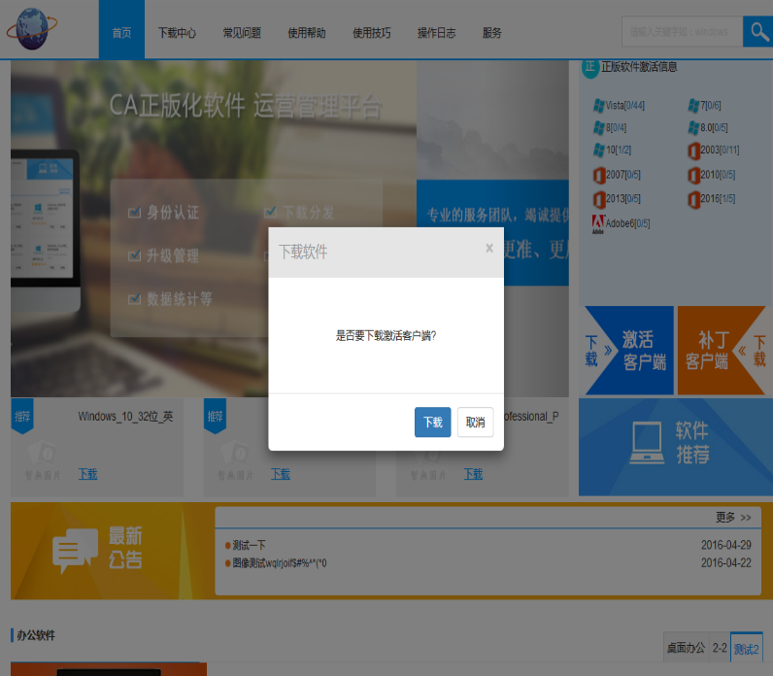

3、激活客户端使用说明

登录平台下载所需要的正版软件，如图：

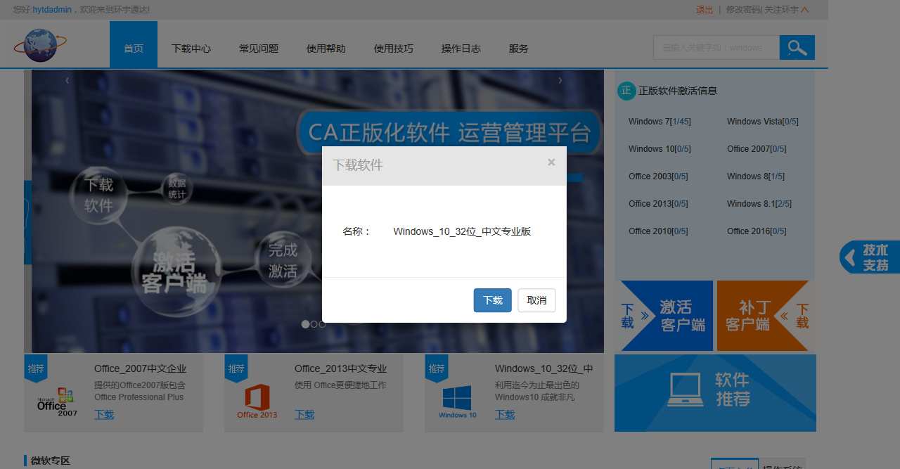

软件安装完成后打开下载的激活客户端，输入用户名和激活码(通过平台软件详情获取)，选择相应的产品点击立即激活即可如下图：

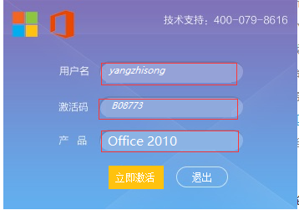

通过平台“软件详情”，获取软件激活码，如图：

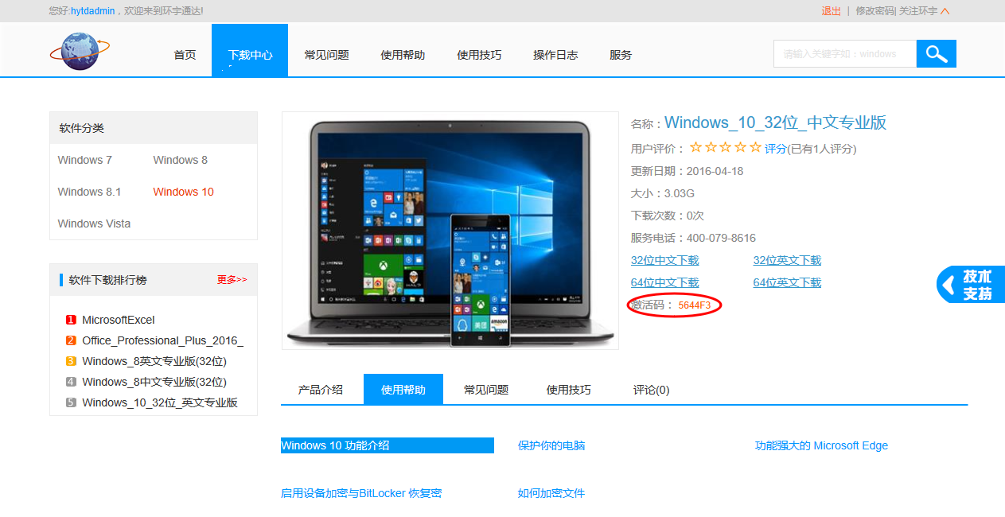

确定信息后，点击“激活”按钮将进入激活。过程，激活过程需要消耗1到2分钟，激活过程中，请尽量保持网络畅通，避免关闭客户端。

**四、其它微软软件正版化情况说明**

本次正版化软件支持Windows(7/8.1/10)、Office(2010/2013/2016/2019)最新正版软件，早期版本XP与office2003、2007无需激活，建议升级到最新版本。

**五、其它说明**

单位或个人在购买计算机时可以不用购买计算机自带的微软操作系统与软件（选用DOS版本）。

师生员工在家中可通过VPN方式接入校园网激活。

**六、技术支持**

技术支持邮箱：caservice@hyitech.com，邮件标题请以“微软正版化”开头以方便筛选邮件。